Correlación Espacial de Precipitación Observada y Estimada por Satélite en la Cuenca del Mantaro

B. Segura*, K. Takahashi* y P. Lagos*

*Instituto Geofísico del Perú

∗ Resumen: En este trabajo se va correlacionar la precipitación diaria observada, entre las estaciones de Huayao, Santa Ana y Huaytapallana y luego correlacionar la precipitación en pentadas. De igual manera correlacionar la precipitación diaria y en pentadas estimada por satélite, para cada una de las estaciones, para los meses de enero a marzo de 2000 a 2006.

Se encontró que la mayor correlación es entre las estaciones de Huayao y Santa Ana, para la precipitación diaria observada de 0.56 y estimada de 0.64, mientras que en la precipitación en pentadas se sigue manteniendo la mayor correlación entre ambas estaciones, para lo observado de 0.66 y estimado de 0.77, por otro lado la menor correlación es entre las estaciones de Huayao y Huaytapallana.

Se diseño la correlación espacial de la precipitación en pentadas observada y estimada, esto es, el coeficiente de correlación y la distancia (km) de separación entre estas tres estaciones.

1 Introducción

En este estudio se cuenta con datos de precipitación diaria observada, para las estaciones de Huayao, Santa Ana y Huaytapallana, ubicadas alrededor de la Subcuenca del río Shullcas, para los meses de enero a marzo. Estos datos han sido correlacionados estación por estación.

Se ha calculado y diseñado histogramas de precipitación observada en pentadas, entre las estaciones de Huayao/Santa Ana de 2000 a 2002 (Figura 1), Huayao/Huaytapallana de 2001 a 2006 (Figura 2) y Santa Ana/Huaytapallana de 2001 a 2002 (Figura 3),

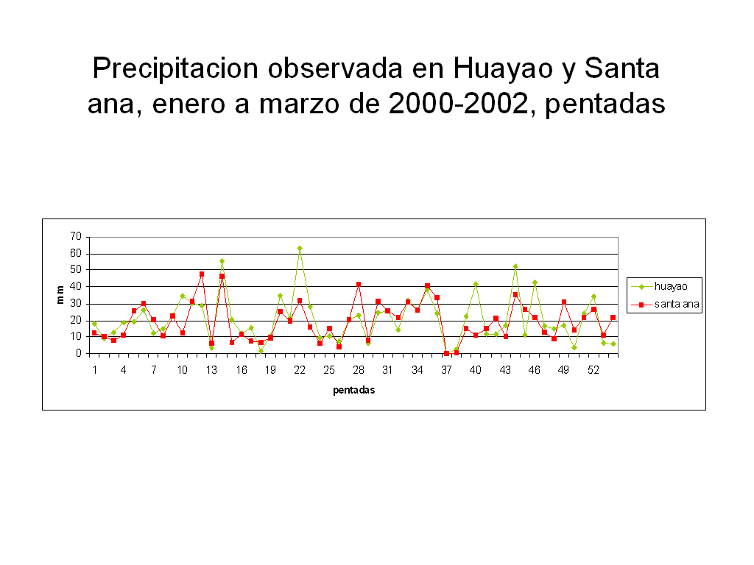
Figura 1: Precipitación observada en pentadas, para las estaciones de Huayao y Santa Ana, de enero a marzo de 2000 a 2002
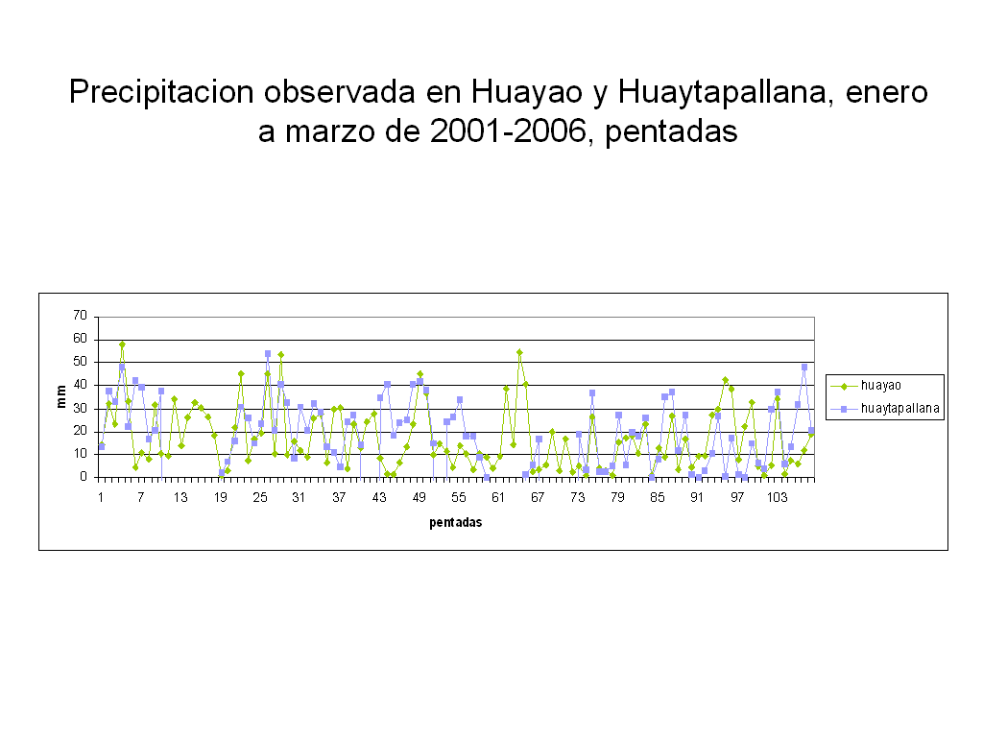
Figura 2: : Precipitación observada en pentadas, para las estaciones de Huayao y Huaytapallana, de enero a marzo de 2001 a 2006

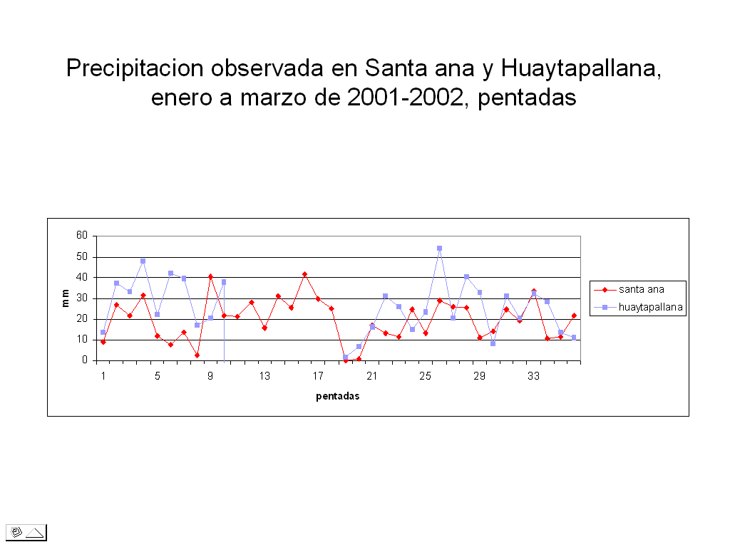
Figura 3: Precipitación observada en pentadas, para las estaciones de Santa Ana y Huaytapallana, de enero a marzo de 2001 a 2002

2. Descripción de la técnica

Hidro-Estimador: La técnica de estimación de lluvia por satélite fue desarrollada por Gilberto Vicente (1998) para producir estimaciones de lluvia automáticamente para los USA.. Fue desarrollado en la National Oceanic and Atmospheric Administration/ National Environmental Satellite Data and Information Service (NOAA/NESDIS) y usa la banda infrarroja (10.7μm) del satélite GOES de resolución espacial 4x4 Km. El calculo se basa en la ley potencial de regresión logarítmica que es derivado de un análisis estadístico entre la estimación de lluvia instantánea obtenida con un radar en superficie y la temperatura del tope de la nube según la banda infrarroja del satélite. La tasa de lluvia, esta ajusta por los factores de humedad, tasa de crecimiento y gradiente de temperatura (Vicente et al., 1998) y los factores de paralaje y orografía (Vicente et al., 2002).

3. Metodología

El área de estudio esta comprendido aproximadamente entre las longitudes 75.00°O y 75.25 °O latitudes 11.88ºS y 12.12 ºS (subcuenca del río Shullcas) es mostrado en la Figura 4. El periodo de estudio comprende de enero a marzo del 2000 a 2006

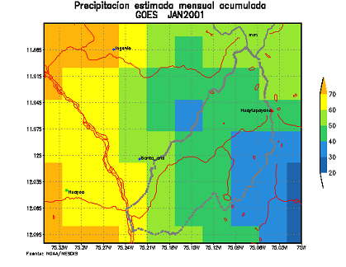
Figura 4: Subcuenca del río Shullcas

Se ha trabajado con la precipitación diaria observada en las estaciones meteorológicas de Huayao, Santa Ana y Huaytapallana.

El calculo de la precipitación observada y estimada en pentadas fue realizado con el programa Fortran 90, mientras que el grafico de la subcuenca del río Shullcas fue diseñado en Grid Análisis and Display System (GrADS). La correlación de la precipitación diaria y en pentadas fue realizada en Matlab.

Se correlaciono la precipitación diaria entre las estaciones de Huayao/Santa Ana (2000-2002), Huayao/Huaytapallana (2001-2006) y Santa Ana/Huaytapallana (2001-2002), y de igual manera se correlaciono la precipitación en pentadas entre estas estaciones (Figura 6).

Se cuenta con precipitación diaria estimada por satélite (Hidro-Estimador) como punto, periodo de 2000 al 2006, para las estaciones de Huayao, Santa Ana y Huaytapallana..
Se correlaciono la precipitación diaria estimada entre las estaciones de Huayao, Santa Ana y Huaytapallana, y de igual manera se correlaciono la precipitación en pentadas (Figura 5) entre estas estaciones (Figura 7).

4. Resultados
En la precipitación diaria observada, la mayor correlación fue de 0.56, entre las estaciones de Huayao y Santa Ana. Mientras que en la precipitación en pentadas, entre las estaciones de Huayao/Santa Ana se obtuvo valores de (0.66), Santa Ana/Huaytapallana (0.45) y Huayao/Huayatapallana (0.38) (Figura 6).

Por otro lado en la precipitación diaria estimada, la mayor correlación fue de 0.64, para las estaciones de Huayao y Santa Ana. Mientras que en la precipitación en pentadas, se obtuvieron correlaciones de 0.77 para Huayao/Santa Ana, 0.58 para Santa Ana/Huaytapallana y 0.39 para Huayao/Huayatapallana (Figura 7).

Se diseño un grafico de la correlación espacial de la precipitación en pentadas observada (línea azul) y estimada (línea roja), esto es, el coeficiente de correlación y la distancia (km) de separación entre las estaciones de Huayao, Santa Ana y Huaytapallana (Figura 8).

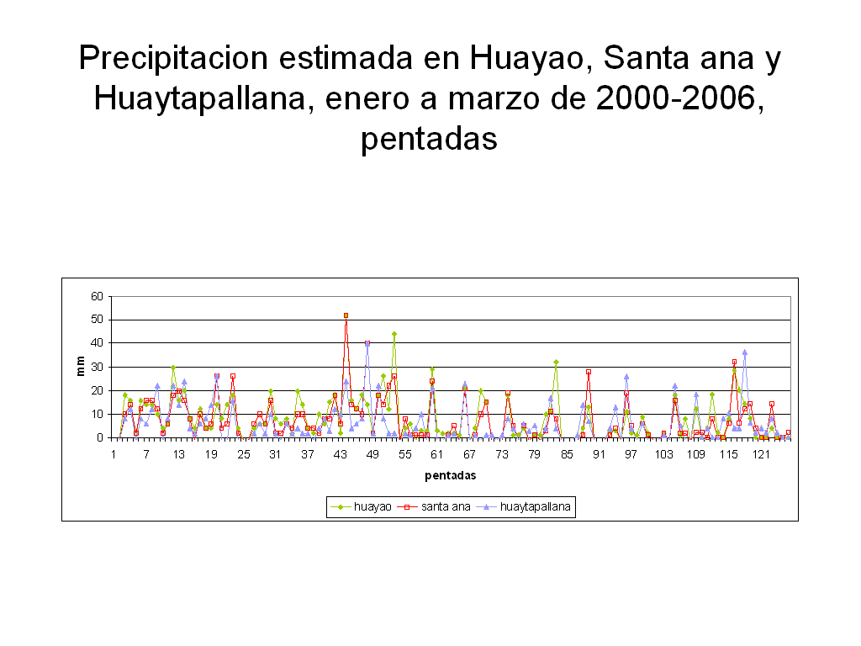
Figura 5: Precipitación estimada en pentadas, para las estaciones de Huayao, Santa Ana y Huaytapallana, de enero a marzo de 2000 a 2006

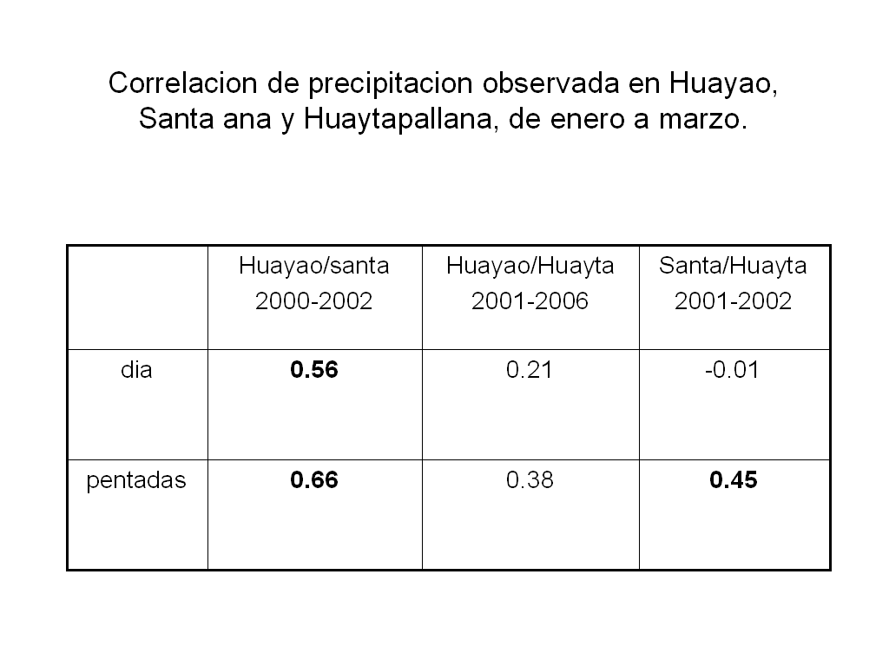
Figura 6: Correlación de precipitación diaria y pentadas observada, para las estaciones de Huayao, Santa Ana y Huaytapallana, de enero a marzo

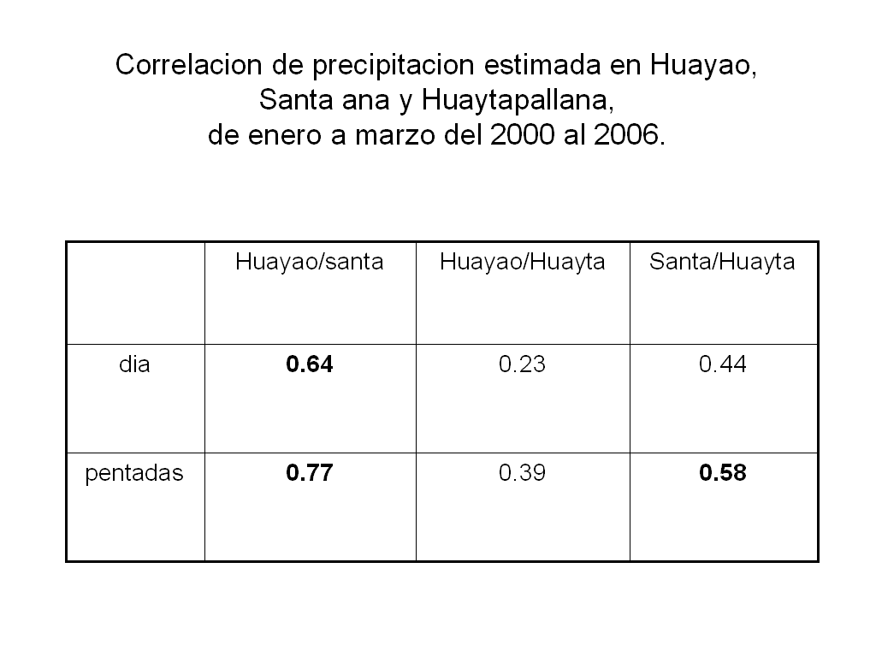
Figura 7: Correlación de precipitación diaria y pentadas estimada, para las estaciones de Huayao, Santa Ana y Huaytapallana, de enero a marzo

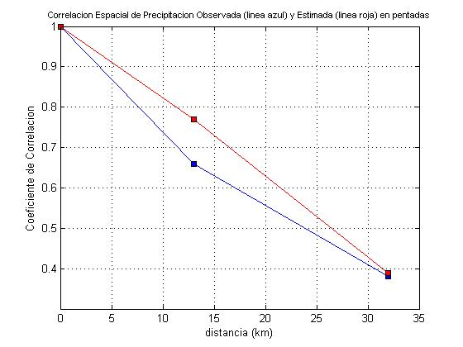
Figura 8: Correlación espacial de la precipitación en pentadas observada (línea azul) y estimada (línea roja), de las estaciones de Huayao (0km), Santa Ana (13km) y Huaytapallana (32km).

5. Referencias:

- Vicente, G. A., R. A. Scofield, and W. P. Menzel, 1998:The Operational GOES Infrared Rainfall Estimation Technique, Bulletin of American Meteorological Society 79, 1883-1898.
- Vicente, G. A., J. C. Davenport, and R. A. Scofield, 2002: The role of orographic and parallax corrections on real time high resolution satellite rainfall estimation, Int. J. Remote Sens., 23, 221-230.

Correspondencia a: B. Segura (bsc_berlin@hotmail.com)
Geostationary Operational Environmental Satellite

